Een mind map maken met Popplet
Hieronder leer je stap voor stap hoe je een mind map moet maken via de applicatie ‘Popplet’.

Stap 1: Surf naar de website van Popplet
Ga naar http://www.popplet.com and klik op ‘> Try it out’

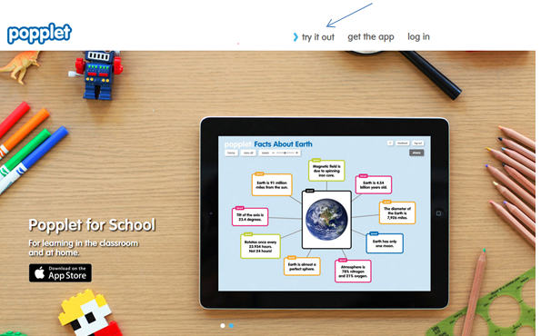

Step 2: Kernwoord schrijven
1. Klik op het tandwielicoon.
2. Kies ‘make new popple’.
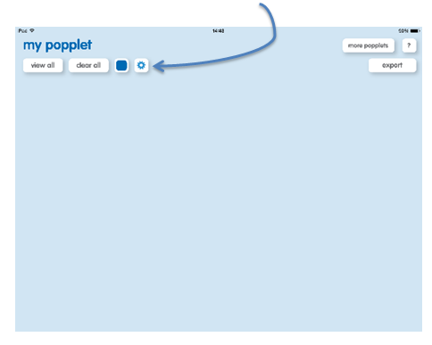

Je zult een zwart kader zien verschijnen. Dit is het eerste kader van de mind map. In dit kader noteer je het kernwoord.

3. Druk op de letter T en typ: ‘Monopolie’
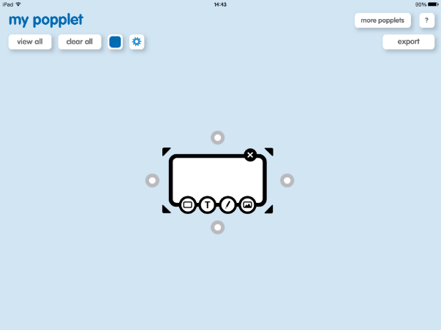

4. Vervolgens krijg je dit resultaat.

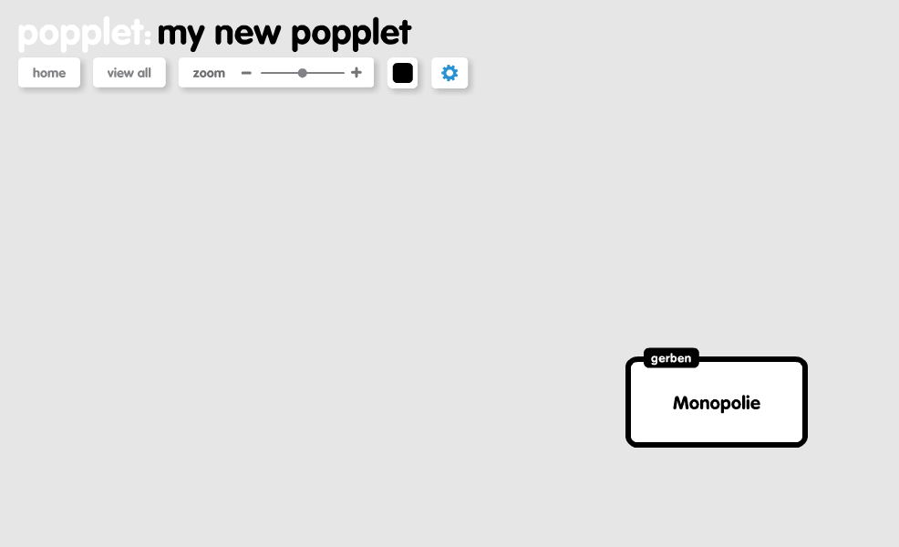

Stap 3: Subtitels toevoegen
1. Klik op één van de vier bolletjes om een lijn te trekken naar een nieuw kader.
Nu kan je een nieuw kader aanmaken voor je mind map.

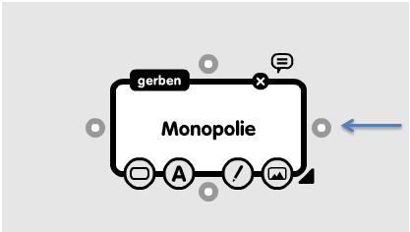

2. Vermeld in het nieuw kader één van de kenmerken van een monopolie.

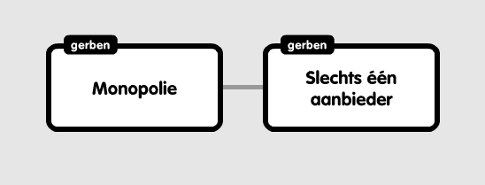

3. Maak nieuwe kaders aan voor de andere kenmerken van de marktvorm.

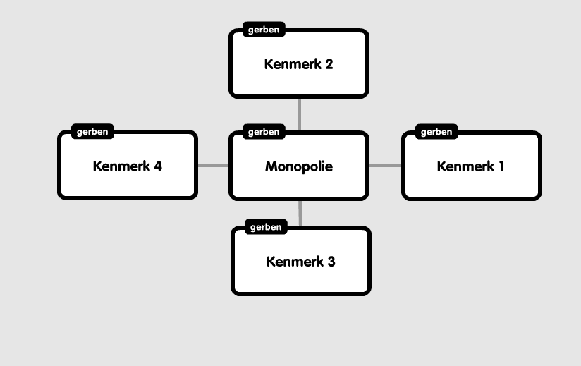

4. Geef deze kaders een andere kleur
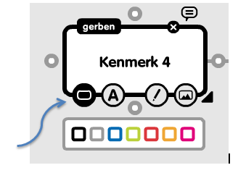

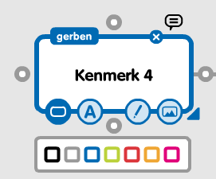

5. Maak op dezelfde wijze een mind map aan voor de andere marktvormen

- Monopolistische concurrentie
- Heterogene/Homogene oligopolie
- Volkomen concurrentie

Stap 4: Klaar?
Je kunt de mind map heel gemakkelijk bewaren.
- Klik op “export”.
- Klik op “email PDF”, “email JPEG” of “save JPEG”
- Klik je op Email PDF dan krijg je een PDF bestand in je mailbox.
- Klik je op Email JPEG dan krijg je een afbeelding in je mailbox.
- Klik je op Save JPEG dan bewaar je de mind map in de vorm van een foto op je iPad.


